**Правила оформления статей для представления в журнал**

В документе представлены обновленные правила оформления статей для электронного журнала «Физико-химическая кинетика в газовой динамике», которые вступают в силу с 1 декабря 2015 года.

Статью на русском языке рекомендуется предварять *аннотационной страницей*, которая выполняется на английском языке, что поможет иностранным читателям журнала ознакомиться с основными результатами статьи.

Эта страница должна содержать:

* название статьи (вводятся **строчными** буквами);
* перечень авторов, место работы с адресом, адреса электронной почты;
* аннотацию;
* ключевые слова;
* основные результаты статьи – это могут быть рисунки, графики, формулы, таблицы.

Ниже представлены пример оформления *аннотационной страницы* и образец для оформления *статьи*, в котором описаны форматы и стили, рекомендуемые авторам при подготовке статьи к публикации в электронном журнале.

Верхний колонтитул статьи на первой и последующих страницах авторам изменять не следует, поскольку он добавляется в текст статьи редакцией журнала при опубликовании статьи.

Manual for Articles Formatting in Electronic Journal “Physical-Chemical Kinetics   
in Gas Dynamics”

First Author (First\_Name (or Initial) Last\_Name)1, Second Author2

*1* *Affiliation, City, Province, Postal Code, Country*

*2 Affiliation, City, Province, Postal Code, Country*

[email@server.name](mailto:email@server.name)

Abstract

This document gives the formatting instructions for the Electronic Journal “Physical-Chemical Kinetics in Gas Dynamics”. It is recommended to use this document as a template in the preparation of your manuscript. Open this document as a template if you are using Microsoft Word 2007 or Word 97-2003. Otherwise, use the document as a set of instructions.

Keywords: enter 3-5 keywords here.

On the first page under an abstract text as illustration it is possible to place a picture, or table, or formula from the article, most brightly expressing main results of the paper. For example:

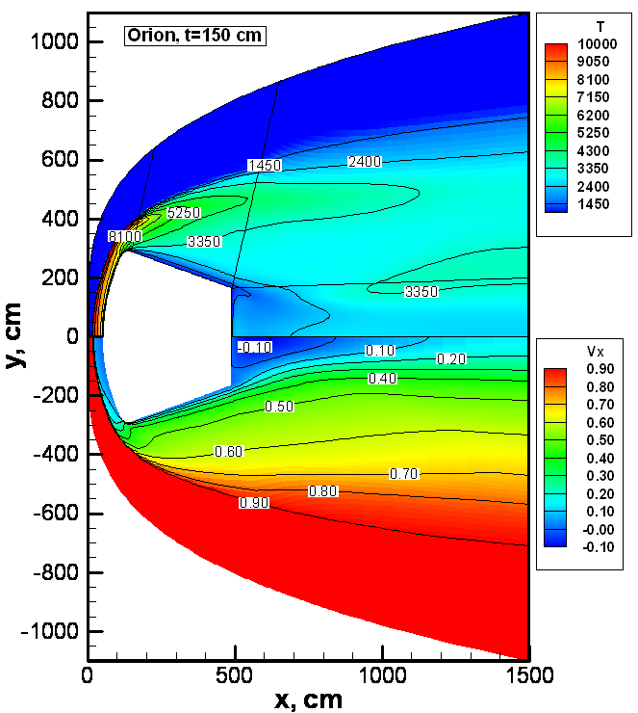 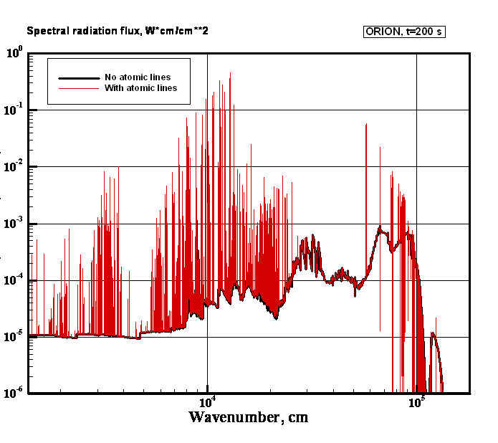

Translational temperature and longitudinal velocity for spacecraft Orion at *t*=150 с (from the left). Spectral radiation heat flux in the stagnation point with and without atomic lines for spacecraft Orion at *t*=150 с (from the right)

|  |  |  |  |  |  |  |  |  |  |  |  |  |  |  |  |  |  |  |  |  |  |
| --- | --- | --- | --- | --- | --- | --- | --- | --- | --- | --- | --- | --- | --- | --- | --- | --- | --- | --- | --- | --- | --- |
| Trajectory points for PATFINDER   |  |  |  |  |  | | --- | --- | --- | --- | --- | | Time, s | , g/cm3 | , erg/cm3 | , km/s | , K | | 40 |  | 1.660 | 7.496 | 122 | | 42 |  | 2.462 | 7.490 | 129 | | 52 |  | 15.56 | 7.364 | 143 | |  |

УДК (код УДК – обязательно)

Руководство по форматированию статей для электронного журнала «Физико-химическая кинетикав газовой динамике»

Автор (И.О. Фамилия)1, Автор (И.О. Фамилия)2, …

*1 Название организации, страна, город, почтовый индекс, адрес*

*2 Название организации, страна, город, почтовый индекс, адрес*

[email@server.name](mailto:email@server.name)

Аннотация

Этот документ описывает правила оформления статей для публикации в электронном журнале (ЭЖ) «Физико-химическая кинетика в газовой динамике». Документ включает набор стилей, которые можно использовать для оформления статьи, и иллюстрирует их применение. Аннотация представляется на русском языке.

Ключевые слова: добавить 3-5 ключевых слов.

# 1. Введение

Приготовьте статью в соответствии с изложенными ниже правилами.

Чтобы направить подготовленную статью войдите в журнал ([www.chemphys.edu.ru](http://www.chemphys.edu.ru)), используя свой e−mail. Вы получите письмо со ссылкой для входа. Перейдите по этой ссылке и заполните все предлагаемые поля, следуя командам на сайте.

# 2. Форматы и стили статьи

2.1. Размер страницы

При подготовке статьи необходимо рассчитывать на печать на бумаге формата A4 (297 мм×210 мм) и соблюдать правила оформления, описанные в этом документе. Пользователям MS Word мы рекомендуем использовать этот документ в качестве шаблона.

**2.2. Название статьи, авторы и организация**

**Название Статьи** набирается строчными буквами Times New Roman, Bold размер шрифта 22 пт и выравнивается по центру. Отступ перед и после названия − 12 пт, междустрочный интервал − одинарный.

В следующих строках по центру Ф.И.О. авторов (Times New Roman, Bold размер шрифта 14 пт, междустрочный интервал − одинарный, интервал после 12 пт); название организации, город (Times New Roman, Italic, шрифт 12 пт), e-mail.

В том случае, когда у работы более одного автора, то ФИО авторов записываются подряд через запятую и выравниваются по центру (междустрочный интервал − одинарный). Если авторы статьи представляют разные организации, то после ФИО автора проставляется верхний индекс с номером строки, в которой будут представлены названия организаций.

2.3. Аннотация

Аннотация представляется на русском и английском языках. Перед заголовком «Аннотация» (Times New Roman, Bold размер шрифта 12 пт) ставится интервал 18 пт, после − 6 пт. Далее следует текст аннотации. Шрифт текста аннотации − Times New Roman размером в 11 пунктов.

Текст аннотации должен быть выделен дополнительными отступами по 1 см от каждого края страницы.

Не рекомендуется использовать в аннотации сложные математические выражения.

# 3. Основной текст

Текст статьи должен быть сформатирован в одну колонку, размер страницы А4 с полями 20 мм (левое, правое, верхнее, нижнее). Текст набирается шрифтом Times New Roman размером 12 пунктов. Позиция табуляции − 1 см. Междустрочный интервал − одинарный. Для абзацев текста, включающих формулы-объекты междустрочный интервал составляет точно 14 пт.

Числовые значения, представленных в статье величин, химические элементы следует набирать прямым шрифтом, а функции и переменные − курсивом. В качестве разделителя между целой и дробной частью числа рекомендуется использовать точку. Например, ; ; .

Физические постоянные и критериальные параметры (например, числа Кнудсена, Прандтля, Тэйлора и т.п.) следует набирать прямым шрифтом (Kn, Pr, Ta и т.п.). Температуру по Кельвину обозначать латинской заглавной буквой K.

3.1. Заголовки разделов и подразделов статьи

Заголовки разделов должны быть набраны шрифтом Times New Roman, Bold размером 14 пунктов, строка имеет выступ 1 пт, выравнивание по левому краю. Заголовки подразделов должны быть набраны шрифтом Times New Roman, Bold размером 12 пунктов, строка имеет выступ 1 пт, выравнивание по левому краю. Интервал перед строкой заголовка составляет 12 пт, интервал после строки заголовка − 6 пт. Заголовок «Введение» нумеруется цифрой 1.

3.2. Формулы

При вставке формул рекомендуется использовать формульные редакторы MathType или Microsoft Equation. Рекомендуются следующие установки: элементы формулы (кроме цифр, химических элементов и физических постоянных) выполняются курсивом; для греческих букв и символов − Symbol, для остальных элементов − Times New Roman. Размер символов: обычный − 12 пт, крупный индекс − 8 пт, мелкий индекс − 6 пт, крупный символ − 18 пт, мелкий символ − 12 пт.

Если в формулах используются величины, обозначаемые буквами  (греческий алфавит) и  (латинский алфавит), то для удобства чтения предлагается заменить для латинской  фонт Times New Roman (Italic) на фонт Century Schoolbook (Italic) .

Для написания частной производной используется символ  (не Italic), полная производная пишется фонтом Times New Roman (не Italic) (например, )

Если формула вставляется выделенной строкой, то ее следует выравнивать по центру страницы, отступы перед и после строки составляют 6 пт. Номер формулы размещается по правой границе текста в круглых скобках.

Для ввода такой формулы используйте предложенный ниже шаблон. Двойным щелчком активизируйте MathType и введите свою формулу вместо представленной ниже.

, (1)

 (2)

3.3. Оформление таблиц

Таблицы размещаются после упоминания о них в тексте. Все таблицы нумеруются. Ссылки на таблицы в тексте даются в следующем виде − табл.N.

Таблицы выравниваются по центру страницы. Заголовок «Таблица N» выполняется шрифтом Times New Roman, Italic, размер шрифта 12 пунктов. Заголовок выравнивается по правой границе таблицы, интервал перед заголовком − 12 пт. Размер шрифта для табличных данных − 11 пунктов.

Текст, следующий после таблицы, имеет отступ «перед» 12 пт.

Таблица N

Название таблицы - прямой шрифт Times New Roman, Bold (11 пт) и выравнивается по ширине таблицы; отступы до и после − 6 пт

| No. | Time,s | , g/cm3 | , erg/cm3 | , m/s | , K |
| --- | --- | --- | --- | --- | --- |
| 1 | 70 |  |  | 5687 | 140 |
| 2 | 115 |  |  | 5223 | 140 |
| 3 | 175 |  |  | 3998 | 140 |
| 4 | 270 |  |  | 3536 | 140 |

Формат текста после таблицы (интервал перед 12 пт).

3.4. Примеры оформления рисунков

Рисунок рекомендуется помещать в текст после абзаца, в котором есть упоминание об этом рисунке. Все рисунки нумеруются. Ссылки на рисунки в тексте даются в следующем виде − рис.N.

Рисунок располагается по центру страницы. Интервал перед рисунком −12 пт, после − 6 пт.

Fig1

Рис.N. Подпись – шрифт Times New Roman, 11 пт; интервал – точно 12.6 пт; отступы сверху − 3 пт., снизу − 12 пт.; выравнивание по ширине рисунка (можно больше ширины); точка в конце подписи не ставится

Если необходимо разместить несколько рисунков рядом, то удобно вставлять подписи к рисункам в ячейки таблицы. Ниже приведены варианты такого размещения. При необходимости скопируйте эти заготовки в свою статью и вставьте нужные вам графику и подписи.

FireII_t=1634s_Axial_T_Tv FireII_t=1634s_Axial_Xs

|  |  |
| --- | --- |
| Рис.2 Подпись под рисунком | Рис.3. Подпись под рисунком |

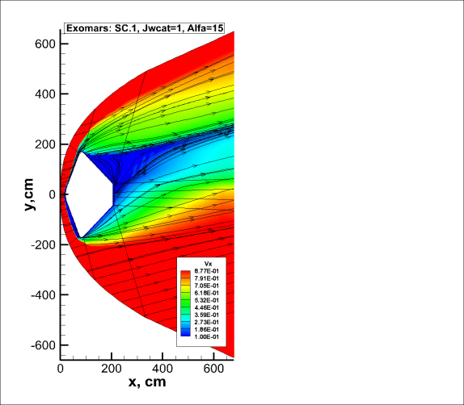 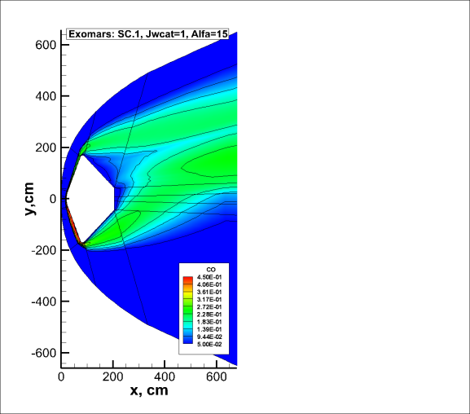

|  |  |
| --- | --- |
| *а* | *b* |

Рис.4. Подпись под рисунком – описание случая *а*), случая *б*)

Можно использовать в тексте цветные рисунки. Рисунки должны допускать перемещение в тексте и возможность изменения их размеров.

3.5. Нумерация страниц и колонтитулы

Не изменяйте колонтитулы, так как они будут добавлены редакцией журнала при опубликовании статьи. Нумерация страниц статьи производится внизу по центру страницы, начиная с 1-й страницы (шрифт Times New Roman, пункт 12).

3.6. Библиографические ссылки

Список цитируемой литературы приводится в конце статьи и должен быть выполнен в виде нумерованного списка (см. пример оформления литературы в конце этого документа). Ссылки на литературу в тексте даются в квадратных скобках [1, 2].

Для ссылок на Интернет ресурсы простое цитирование ссылок недостаточно, необходимо приводить название ресурса [3, 4]. Если возможно, то указывайте также автора и год публикации в Интернет.

3.7. Сноски

Сноски[[1]](#endnote-1) должны быть пронумерованы арабскими цифрами. Текст сносок помещается в конце текущей страницы. Текст сносок должен быть набран шрифтом размера 9 пунктов.

# 4. Заключение

Этот документ представляет собой образец оформления статьи для представления в электронный журнал «Физико-химическая кинетика в газовой динамике». Предложенные здесь стили помогут авторам статей облегчить форматирование документа. Мы рекомендуем использование этого файла в качестве шаблона для написания статьи или копирования отдельных стилевых форм в ваш документ.

# Приложение

Приложение следует помещать перед разделом «Благодарности и ссылки на гранты».

# Благодарности и ссылки на гранты

Если вы хотите сослаться на гранты, поддерживающие выполненную Вами работу, или выразить благодарность кому-либо, то делайте это в конце статьи перед библиографическими ссылками.

# Литература

1. Сторожев Д. А., Суржиков С. Т., Куратов С. Е. Анализ кинетических процессов в тлеющем разряде в молекулярном водороде//Физико-химическая кинетика в газовой динамике. 2014. Т.15, вып. 6. http://chemphys.edu.ru/issues/2014-15-6/articles/267/
2. Physical and Chemical Processes in Gas Dynamics: Physical and Chemical Kinetics and Thermodynamics. Vol.2. Progress in Astronautics and Aeronautics. Vol.197, 2004.
3. Сидоров В.В. Фактографические базы данных. Труды Всероссийской научной конференции. Изд-во: С.-Пб. Ун-та. 2003 г. С.1263−1267.
4. Семенов Н.Н. О возможности интенсификации цепных реакций в горючих смесях // Докл. Акад. Наук. 2003. Т.991. № 15. С.1171−1177.
5. Русанов В.Д., Фридман А.А. Физика химически активной плазмы. М.: Наука, 1984. 294 с.

1. Пожалуйста, старайтесь ограничивать использование сносок. [↑](#endnote-ref-1)